五夏静谧恋情汉化组 - 汉化密码兑换表 |  |  |  | 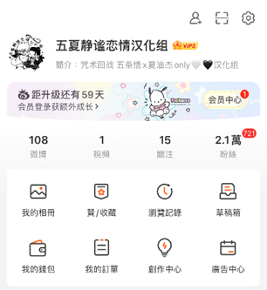
请按序号在下表【刊名】一栏中填写您需要兑换汉化密码的所有本子刊名（中/日文均可），每行填写一本，序号可自行增加
【实体书兑换】请将对应汉化的实体刊本与手写微博id的纸条放在一起拍为一张照片，插入图片至下表。
【电子账单兑换】需要微博id与自己购买的对应汉化的刊本电子订单同屏截图，如是在代购处下单，需要一并附上同id的付款证明，并插入截图至下表。
【微博自证】请参考右图sample，截图自己的微博账号，插入图片至下表。
填写好所有信息后请将本表发至 gojogetoquietlove@126.com，并耐心等待邮件回复
序号 | 刊名 | 购买记录/实体照片 | 微博自证 | 汉化密码
1
2
3
4
5
6
7
8
9
10
11

